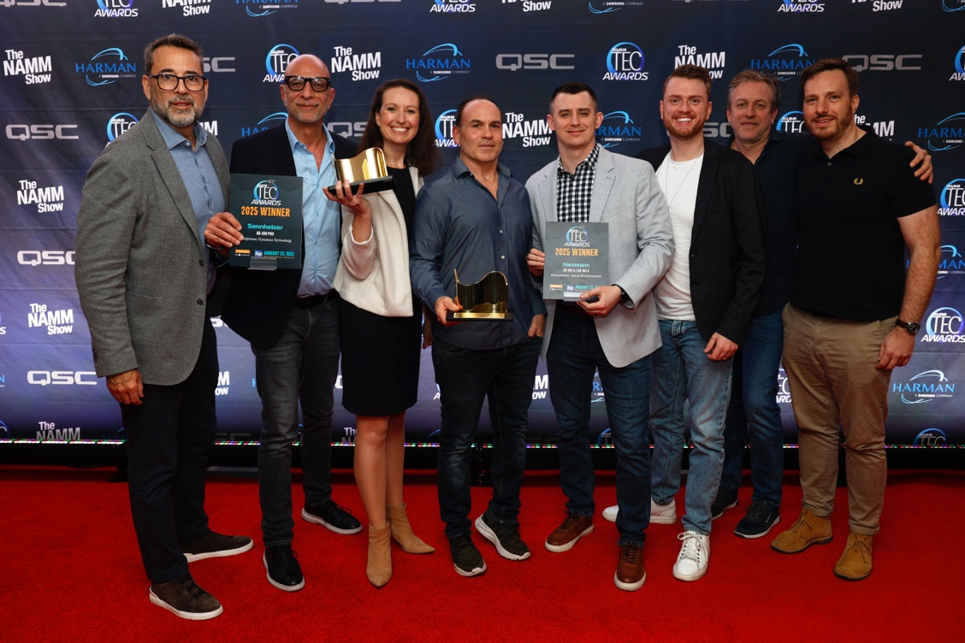

Sennheiser et Neumann triomphent aux 40ᵉ NAMM TEC Awards
Les écouteurs Sennheiser HD 490 PRO et les capsules Neumann KK 104 U et KK 105 U récompensés pour leur excellence.

Bruxelles, Février 2025 — Sennheiser et Neumann.Berlin s’imposent une nouvelle fois comme des références incontournables de l’audio professionnel. Lors de la 40ᵉ édition des NAMM TEC Awards, qui s’est tenue au Hilton Pacific Ballroom d’Anaheim, les deux marques du groupe Sennheiser ont été distinguées pour leur Outstanding Technical Achievement (excellence technique exceptionnelle). Les écouteurs Sennheiser HD 490 PRO ont été couronnés meilleur produit dans la catégorie "Headphone/Earpiece Technology", tandis que les capsules Neumann KK 104 U et KK 105 U ont remporté la distinction suprême dans la catégorie "Microphones – Sound Reinforcement". Cette double récompense vient consacrer l’innovation et le savoir-faire de Sennheiser et Neumann, qui repoussent sans cesse les limites de la technologie audio pour répondre aux exigences des professionnels du son à travers le monde.
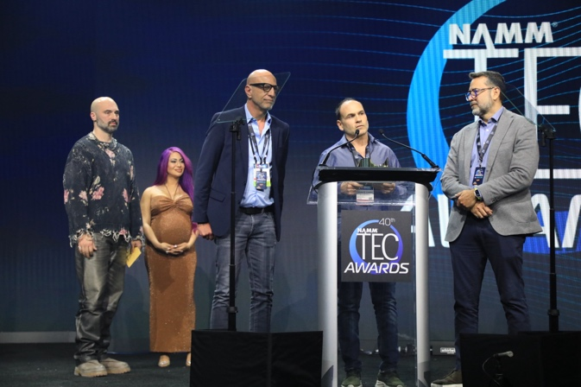

Barry Mitchell de Sennheiser, Jimmy Landry et Hugo Caballero (de gauche à droite) reçoivent le TEC Award for Headphone / Earpiece Technology.
Les écouteurs HD 490 PRO – Une nouvelle référence pour les professionnels de l’audio
La fondation TEC a salué les Sennheiser HD 490 PRO. Offrant une restitution sonore d’une transparence absolue, un confort optimal et une polyvalence sans égale, ils s’imposent comme la solution incontournable des ingénieurs du son, producteurs et musiciens.

« Nous sommes ravis de voir les HD 490 PRO récompensés par un TEC Award », déclare Jimmy Landry, Category Market Manager chez Sennheiser. « Notre mission est de concevoir des solutions qui permettent aux créateurs de repousser leurs limites. Ces écouteurs illustrent parfaitement cet engagement, offrant une expérience d’écoute fidèle, équilibrée et adaptée aux environnements les plus exigeants. »

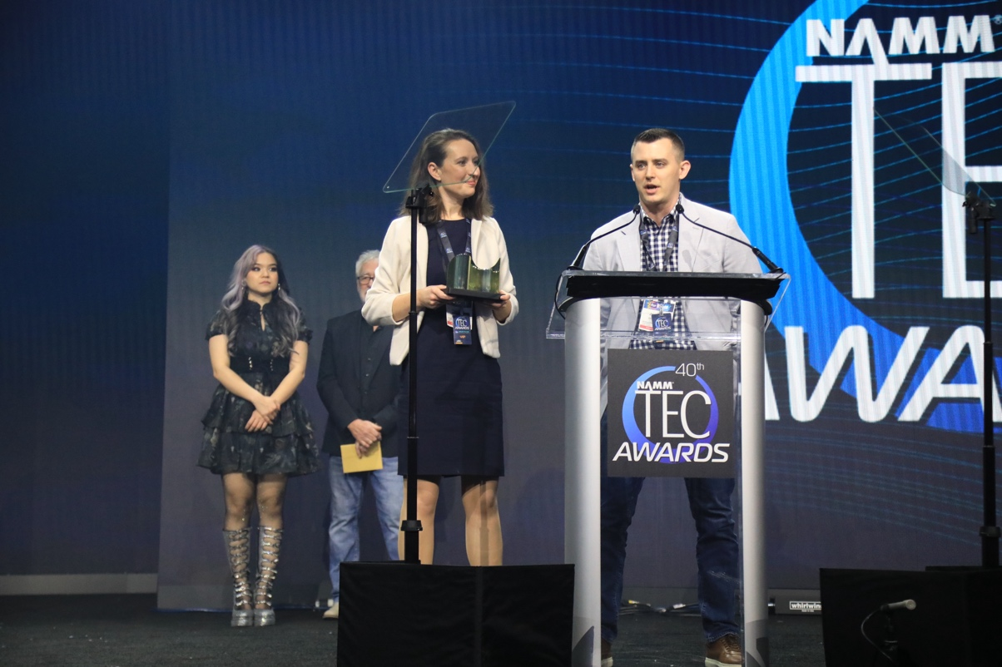
Yasmine Riechers et Jonathan Ruest de Neumann se voient décerner le TEC Award for Microphones - Sound Reinforcement.

Les capsules Neumann KK 104 U et KK 105 U – L’excellence du son studio au service du live
Avec les capsules KK 104 U et KK 105 U, Neumann repousse encore les limites de la sonorisation live. Compatibles avec les systèmes sans fil tiers, elles garantissent une restitution sonore d’une précision et d’une clarté exceptionnelles, répondant aux attentes des artistes et des ingénieurs du son les plus exigeants.

Recevoir cette récompense est une immense fierté », confie Yasmine Riechers, CEO de Neumann. « Depuis 25 ans, nous nous attachons à transposer l’excellence du son Neumann au monde du live. Les KK 104 U et KK 105 U incarnent l’aboutissement de cette ambition : offrir aux artistes un son d’exception, fidèle à l’héritage de notre marque. »
Un héritage d’innovation et d’excellence
Depuis des décennies, Sennheiser et Neumann façonnent l’industrie audio en concevant des solutions plébiscitées par les professionnels du son du monde entier. Avec plus de 30 TEC Awards remportés et plusieurs produits inscrits au TECnology Hall of Fame, les deux marques continuent d’écrire l’histoire de l’innovation audio.

À propos du groupe Sennheiser
Construire l'avenir de l'audio et créer des expériences sonores uniques pour les clients - voilà l'aspiration qui unit les employés du Groupe Sennheiser dans le monde entier. Fondée en 1945, cette entreprise familiale indépendante est aujourd’hui dirigée par la troisième génération, sous la conduite de Dr. Andreas Sennheiser et Daniel Sennheiser. Elle figure parmi les leaders mondiaux de la technologie audio professionnelle. Le groupe Sennheiser comprend notamment Georg Neumann GmbH (Berlin, Allemagne) – spécialiste de l’équipement audio de studio, Dear Reality GmbH (Düsseldorf, Allemagne) – expert en spatialisation sonore binaurale, Ambisonics et multicanal, Merging Technologies SA (Puidoux, Suisse) – spécialiste des systèmes d’enregistrement audio numérique haute résolution.
sennheiser.com | neumann.com | dear-reality.com | merging.com

Contact Local  TEAM LEWIS  Noémie Desmet  Tel : +32 476 72 70 99  noemie.desmet@teamlewis.com | Contact Global  Sennheiser electronic GmbH & Co. KG  Valentine Vialis  Communications and Local Coordinator France  Tel : 01 49 87 03 08  valentine.vialis@sennheiser.com

